LECTURAS COMPRENSIVAS 1

Mi Perro Rorro
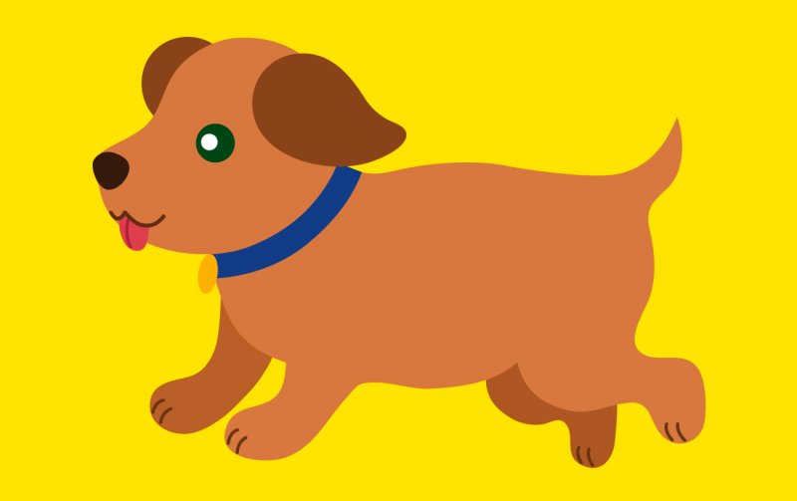
Este es mi perro.
Mi perro se llama Rorro.
Rorro es muy juguetón.
El es de color café.
A Rorro le gusta perseguir a los gatos.
Encierra en un círculo la respuesta correcta:
¿Quién es Rorro? | - Un perro  - Un oso  - Un pato
¿De qué color es Rorro? | - Gris  - Blanco  - Café
Cómo es Rorro? | - Juguetón  - Travieso  - Peligroso
¿Qué le gusta a Rorro? | - Buscar la pelota  - Perseguir gatos  - Atrapar ratones

Nombre:…………………………………………………………………………….

MI TORTUGA LUCILA
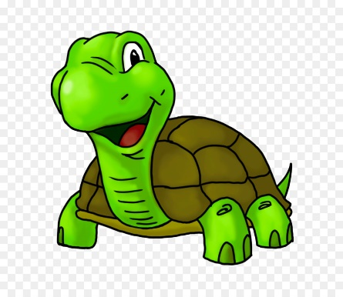
Esta es mi tortuga
Mi tortuga se llama Lucila.
Lucila es muy perezosa.
Ella es de color verde con café.
A Lucila le gusta comer lechuga.

Encierra en un círculo la respuesta correcta:
¿ Quién es Lucila? | - Un pez  - Un tiburón  - Una tortuga
¿De qué color es Lucila? | - Verde y café  - Verde y negro  - Verde y amarillo
¿Cómo es Lucila? | - Perezosa  - Juguetona  - Traviesa
¿Qué le gusta a Lucila? | - Comer galletas  - Comer peces  - Comer lechuga

Nombre:………………………………………………………………………

MI GATO AMBROSIO
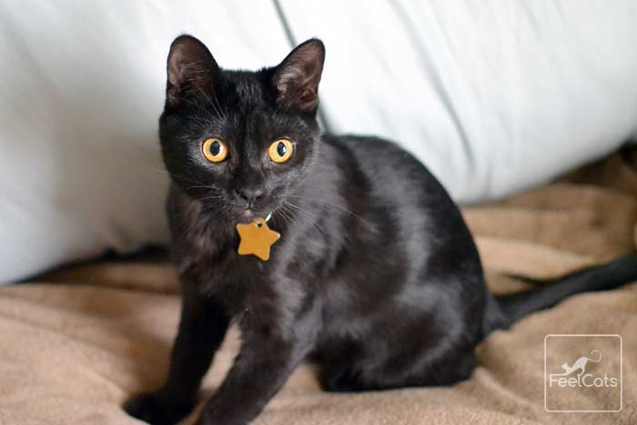
Este es mi gato.
Se llama Ambrosio.
Ambrosio es muy travieso.
El es de color negro.
A Ambrosio le gusta jugar con lana.

Encierra en un círculo la respuesta correcta
¿ Quién es Ambrosio? | - Un perro  - Un gato  - Un conejo
¿ De qué color es Ambrosio? | - Gris  - Café  - negro
¿ Cómo es Ambrosio? | - Ruidoso  - Travieso  - tramposo
¿ Qué le gusta a Ambrosio? | - Jugar con lana  - Jugar con ratones  - Jugar con la pelota

MI PATO GOYO
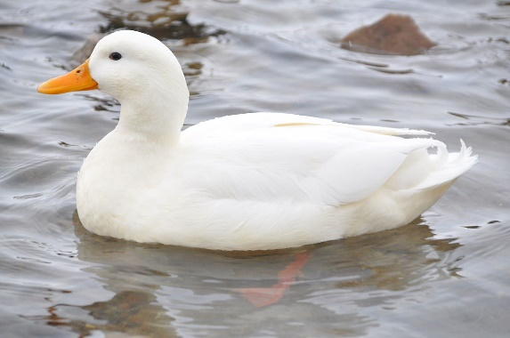
Este es mi pato.
Mi pato se llama Goyo.
Goyo es muy Ruidoso.
El es de color blanco.
A Goyo le gusta nadar en el lago.

Encierra la alternativa correcta:

¿ Quién es Goyo? | - Un perico  - Un tucán  - Un pato
¿De que color es Goyo? | - Blanco  - Amarillo  - verde
¿Cómo es Goyo? | - Travieso  - Ruidoso  - tramposo
¿Qué le gusta a Goyo? | - Nadar en el lago  - Dormir en el lago  - Mirar el lago

MI PEZ ANDRÉS
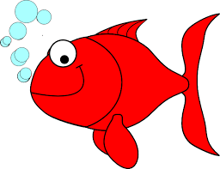
Éste es mi pez.
Mi pez se llama Andrés.
Andrés es muy veloz.
El es de color rojo.
A Andrés le gusta comer algas.

Encierra en un círculo la alternativa correcta:

¿ Quién es Andrés? | - Un pulpo  - Un pez  - Un tiburón
¿De qué color es Andrés? | - Amarillo  - Azul  - rojo
¿Cómo es Andrés? | - Lento  - Veloz  - travieso
¿Qué le gusta a Andrés? | - Comer algas  - Comer tiburones  - Comer pastel

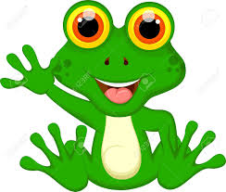
MI RANA JUANA
Ësta es mi rana.
Mirana se llama Juana.
Juana es muy saltarina.
Ella es de color verde.
A Juana le gusta atrapar moscas.

Encierra en un círculo la alternativa correcta:

¿Quién es Juana? | - Una foca  - Una rana  - Un sapo
¿De qué color es Juana? | - Amarilla  - Café  - verde
¿Cómo es Juana? | - Saltarina  - Traviesa  - ruidosa
¿Qué le gusta a Juana? | - Atrapar moscas  - Atrapar ratones  - Atrapar conejos

MI RATÓN JACINTO
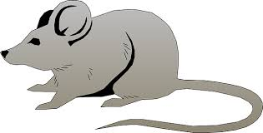
Éste es mi ratón.
Mi ratón se llama Jacinto.
Jacinto es muy comilón.
El es de color gris.
A Jacinto le gusta comer queso.

Encierra la alternativa correcta:

¿Quién es Jacinto? | - Un ratón  - Un conejo  - Un perro
¿De qué color es Jacinto? | - Gris  - Café  - Negro
¿Cómo es Jacinto? | - Travieso  - Dormilón  - Comilón
¿qué le gusta a Jacinto? | - Comer queso  - Comer sopa  - Comer pastel

MI CHINITA MARINA
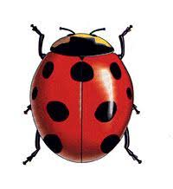
Ésta es mi chinita.
Mi chinita se llama Marina.
Marina es muy despistada.
Ella es de color rojo con negro.
A Marina le gusta pasear por las ramas.

Encierra la alternativa correcta:

¿Quién es Marina? | - Una oruga  - Una mariposa  - Una chinita
¿De qué color es Marina? | - Rojo con verde  - Rojo con negro  - Rojo con azul
¿Cómo es Marina? | - Despistada  - Enojona  - saltarina
¿Qué le gusta a Marina? | - Pasear por las ramas  - Pasear en el parque  - Pasear en el auto

MI CONEJO CHABELO
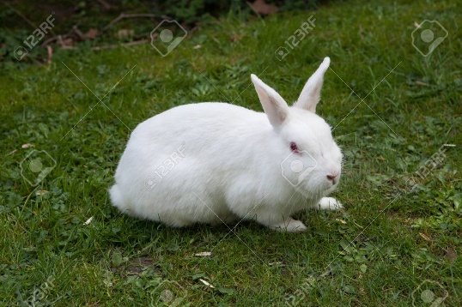
Éste es mi conejo.
Mi conejo se llama Chabelo.
Chabelo es muy saltarín.
El es de color blanco.
A Chabelo le gusta comer zanahoria.

Encierra en un círculo la alternativa correcta:

¿ Quién es Chabelo? | - Un conejo  - Un pato  - Un mapache
¿De qué color es Chabelo? | - Gris  - Blanco  - negro
¿Cómo es Chabelo? | - Despistado  - Travieso  - saltarín
¿Qué le gusta a Chabelo? | - Comer zanahorias  - Comer sandía  - Comer calabazas

MI CEBRA ELENA
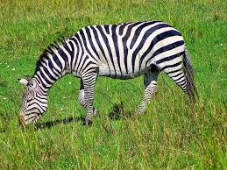
Ésta Es mi cebra.
Mi cebra se llama Elena.
Elena es muy veloz.
Ella es de color blanco con negro.
A Elena le gusta mucho correr.

Encierra en un círculo la alternativa correcta:

¿ Quién es Elena? | - Una jirafa  - Una cebra  - Una cobra
¿ De qué color es Elena? | - Blanco y negro  - Negro y verde  - Blanco y azul
¿Cómo es Elena? | - Tímida  - Veloz  - enojona
¿Qué le gusta a Elena? | - Correr  - Dormir  - nadar

